# 教育部关于印发《高职院校办学能力评价实施方案（2025-2030）》的通知

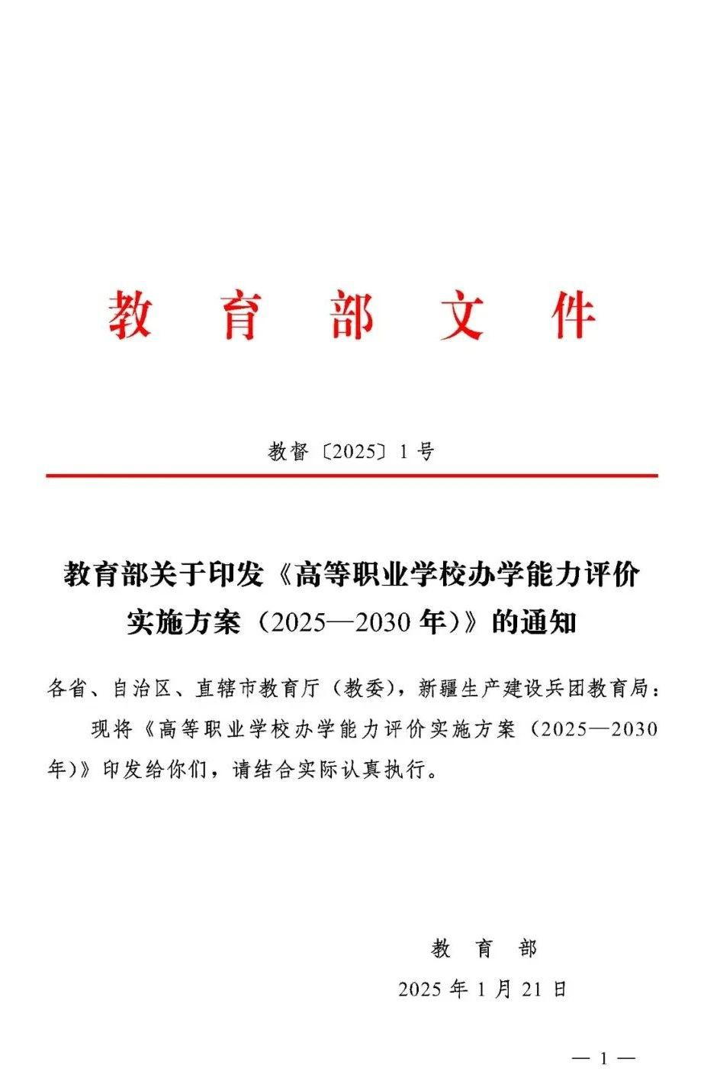

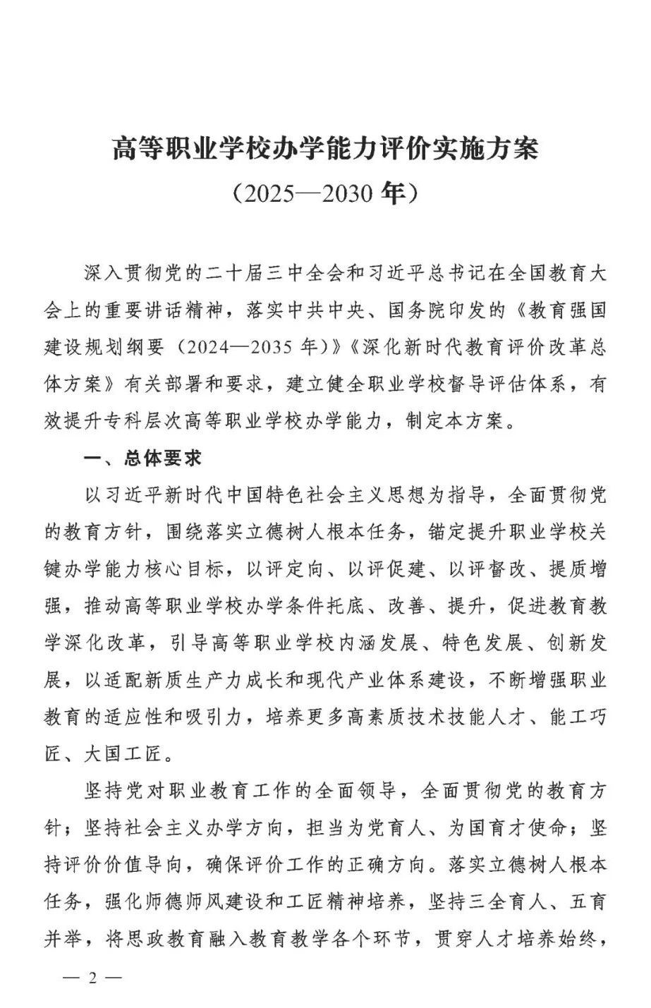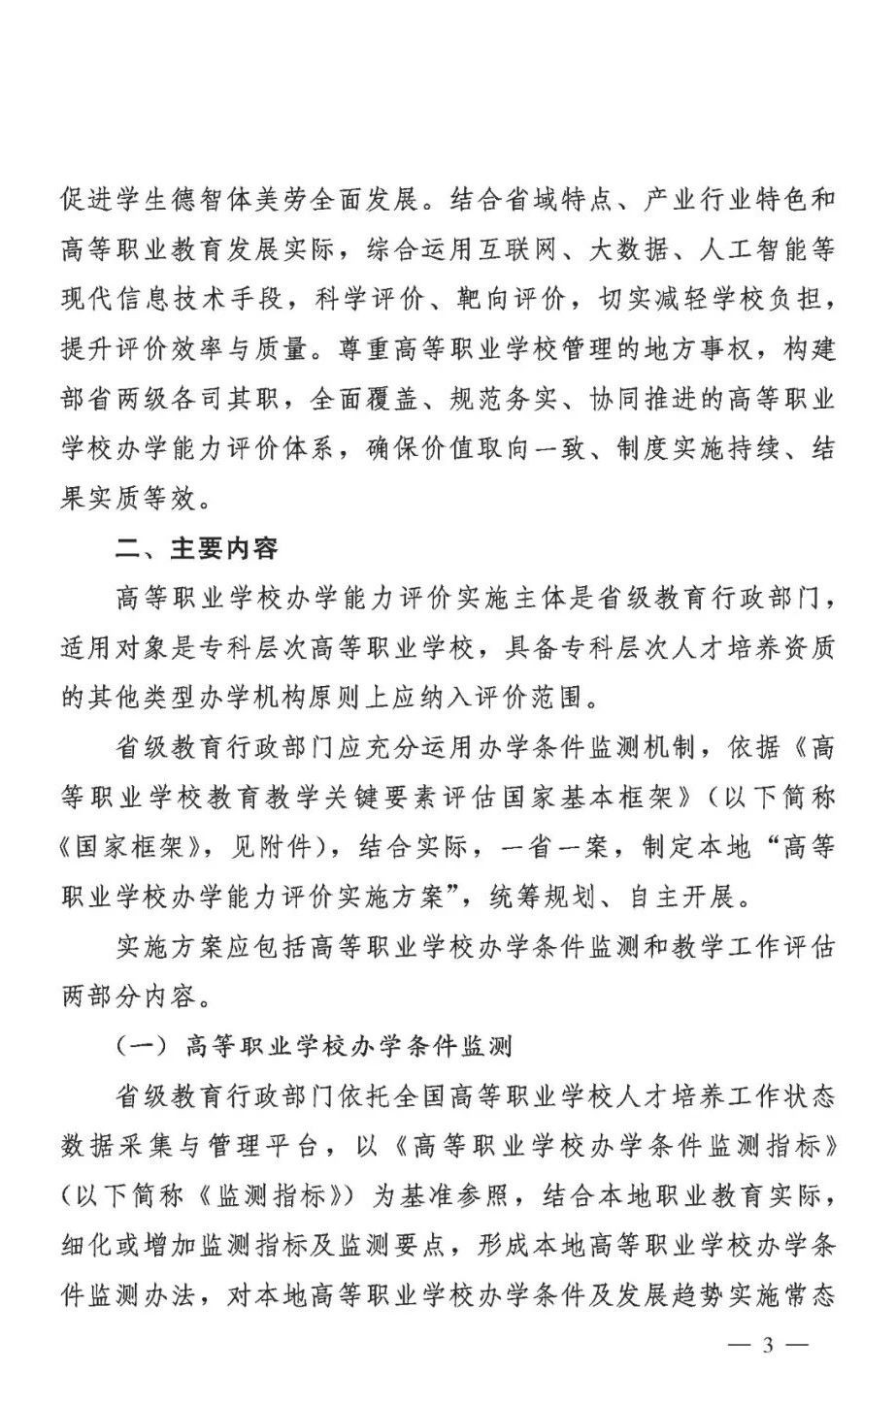

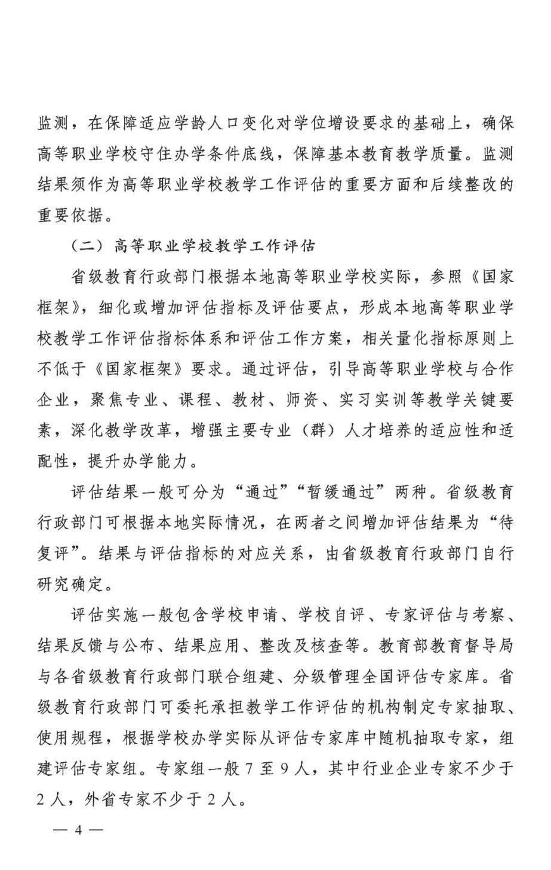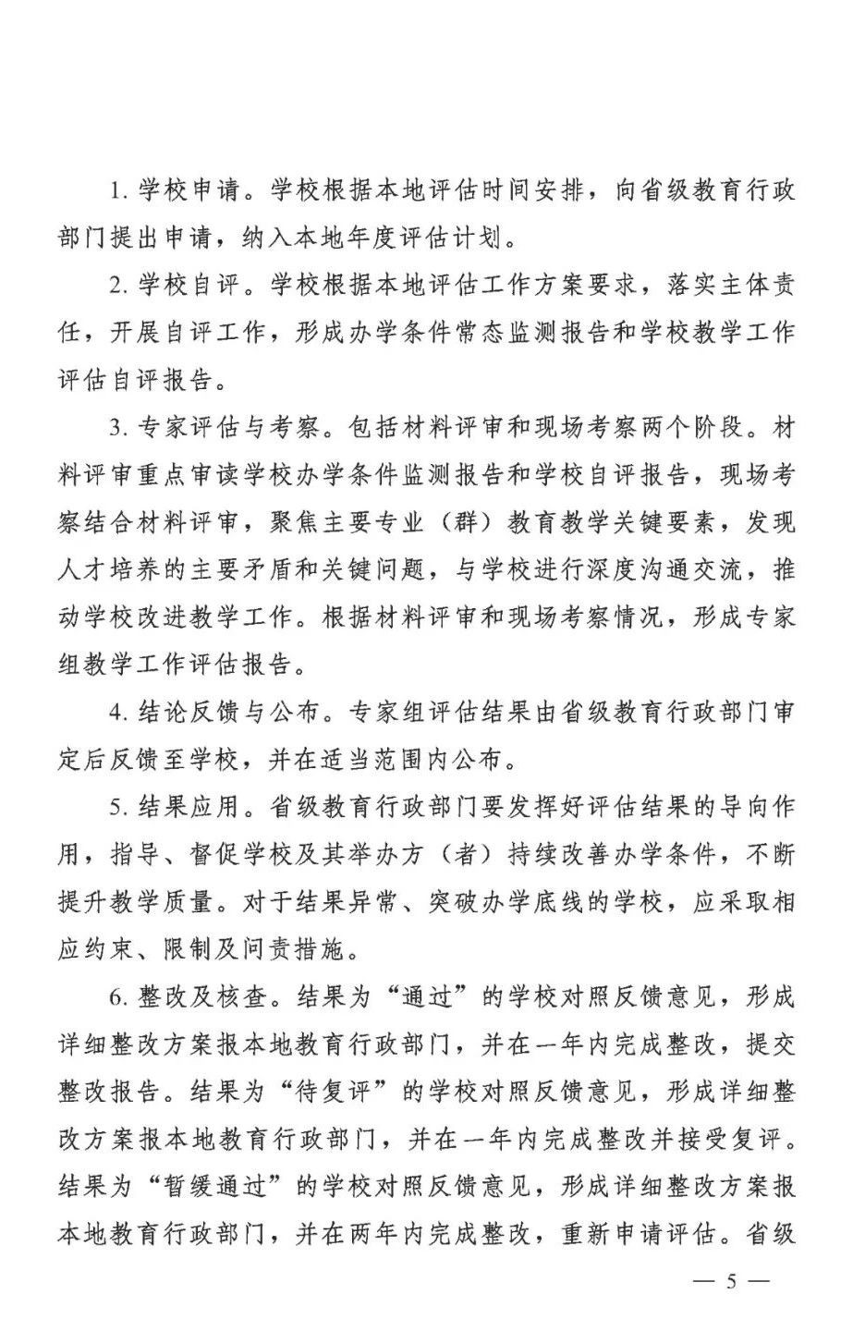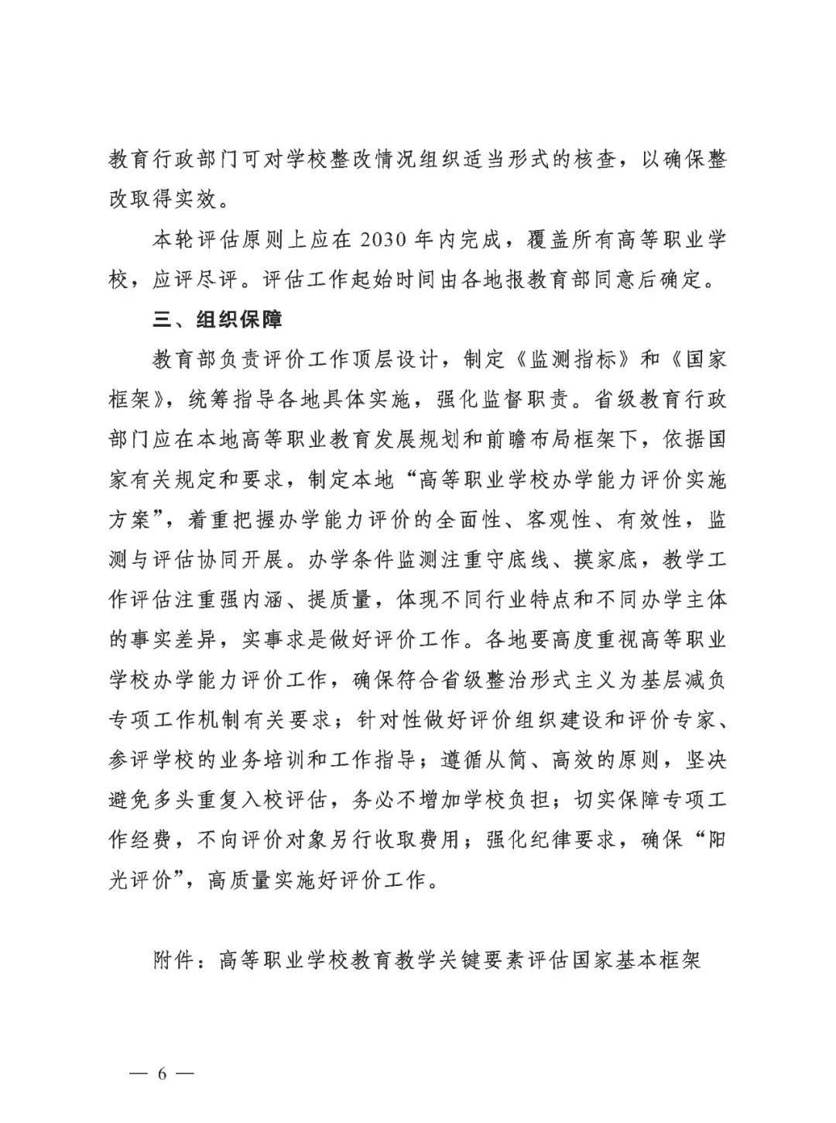



**附件**

**高等职业学校教育教学关键要素评估国家基本框架**

| **一级要素** | **二级要素** | **要素内涵及观测点** |
| --- | --- | --- |
| 1.专业 | 1.1专业建设 | 1.对接区域产业布局、行业产业链及发展设置专业，主要专业（群）体现行业、地方特点和学校办学定位。  2.有明确的专业设置标准和程序，行业、企业等利益相关方参与，按照国家《专业目录》《专业简介》每3—51年调整或适时更新专业。  3.专业建设规划科学，坚持产教融合、校企合作建设专业，主要专业（群）资源配置、学生规模与学校办学定位的匹配度高、社会认可度高。  4.主动适应数字化、智能化、高质量的新要求，专业结构与产业布局协调，重点发展产业急需专业，结合产业技术突破、工艺改进、业态升级等情况改造升级现有专业，及时开设新专业（方向），培育孵化新兴专业，主要专业（群）非本地教育行政主管部门“预警”或“限制发展”的专业。  5.具备高技能人才培养所需的教学场所、师资队伍和设施设备等条件和保障，管理制度健全，运行规范有效 |
| 1.2人才培养 | 6.贯彻党的教育方针，坚持立德树人，实施三全育人，坚持五育并举，注重劳模精神、劳动精神、工匠精神培养。  7.落实国家职业学校专业人才培养方案编制要求，培养目标明确、培养方案合理，实施规范，修订及时。  8.坚持校企协同育人，行业企业参与人才培养全过程，创新校企合作、工学结合人才培养模式，开展委托培养、订单培养与中国特色学徒制培养；实践教学学时不少于总学时的50%，学生岗位实习时间一般为6个月2 |
| 1.3就业状况 | 9.以促进就业为导向，加强学生就业创业能力培养，积极争取市场、社会促就业资源，尤其是主动对接人力资源社会保障系统促就业专项，毕业生半年后就业去向落实率、主要专业对口就业率高3，“红黄牌”提示学生专业点招生调减及相关工作落实到位 |
| 2.课程 | 2.1思政课程 | 10.坚持以习近平新时代中国特色社会主义思想为指导，加强思政课程建设；落实培养让党放心、爱国奉献、担当民族复兴重任的时代新人的要求，贯彻总体国家安全观，开齐开足思政课程 |
| 2.2课程建设 | 11.课程设置以服务学生全面发展和适应经济社会发展需求为导向，符合国家专业教学标准，课程标准符合人才培养方案要求，能够支撑培养目标达成。  12.结构合理，公共基础课程学时不少于总学时的1/44；专业课程对接职业岗位（群）要求，突出实践性和递进性；选修课程体现专业和区域特色，学时不少于总学时的10%5。  13.课程内容反映真实工作任务和工作过程，对接职业岗位（群）能力要求，绘制能力图谱；根据产业发展及时更新课程内容，反映相关领域新标准、新技术、新工艺、新方法。  14.全面实施课程思政，深入挖掘具有职业特征和行业特色的思政元素，推进课程思政与思政课程同向同行 |
| 2.3教学与评价 | 15.坚持因材施教，利用数字技术改进教学方法，推行项目教学、案例教学、情境教学、模块化教学等，专业课程广泛采用“学中做、做中学”。  16.建立教学质量标准，多元主体参与教学评价，常态化实施教学质量监控，评价结果运用于教学改进 |
| 3.教材 | 3.1教材管理与选用 | 17.落实国家教材管理有关规定，党委（党组织）对教材负总责，建有教材工作委员会、教材管理制度并运行有效。  18.使用国家统编的思政课程教材、马克思主义理论研究和建设工程重点教材，优先选用国家和省级职业教育优秀教材、规划教材，专业课程主要选用校企合作编写正式出版的教材 |
| 3.2教材开发 | 19.校企联合创作编写教学材料，创新开发活页式、工作手册（说明书）式、融媒体式等新型教材，推进数字教材建设，教材内容符合国家专业教学标准和职业标准（规范）要求，体现课程思政和产业变化 |
| 4.师资 | 4.1师德师风 | 20.践行教育家精神，落实《中共中央 国务院关于弘扬教育家精神加强新时代高素质专业化教师队伍建设的意见》《关于健全新时代师德师风建设长效机制的意见》，坚持师德师风第一标准，涵养高尚师德师风，健全师德教育、典型引领、教师准入、日常监管、考核评价、监督指导、举报核处、责任追究、权益保障、责任落实等10项机制，对师德违规“零容忍” |
| 4.2思政课教师与辅导员队伍 | 21.专职思政课教师与全日制在校生比例不低于1:3506，专职辅导员岗位与全日制在校生比例不低于1:2007，专职心理健康教育教师与全日制在校生比例不低于1:4000，且至少配备2名8；思政课教师与辅导员深入参与“一站式”学生社区建设与运行 |
| 4.3数量结构 | 22.符合《职业学校办学条件重点监测指标》要求；师生比不低于1:189，“双师型”教师数量占专业课教师总数的比例达到50%10以上，来自行业企业一线的兼职教师占专兼职教师总数的比例不超过30%11，有校企混编“双师”结构教师团队 |
| 4.4职业能力 | 23.专业带头人定期到企业工作、挂职锻炼或开展项目合作；专业课教师每年至少累计1个月12在企业实践或实训基地实训；主要专业（群）新进的专业课教师（含实习指导教师）应当具有一定年限的相应工作经历或者实践经验，达到相应的技术技能水平。  24.细化教师专业核心能力点，针对性提升教师能力；专任教师数字素养适应教师专业发展数字化要求 |
| 5.实训实习 | 5.1实训条件 | 25.校内实训设备、实训工位满足实践教学要求，实训经费有保障；主要专业（群）建有基于企业真实生产环境和标准的实训基地；设施设备管理规范，利用率高。  26.建有相对稳定、满足教学需求的校外实训基地且有效使用，能够体现企业真实生产场景，建立动态更新机制 |
| 5.2岗位实习 | 27.实习岗位、实习内容符合职业能力培养要求，将劳动教育、社会实践纳入实习内容。  28.严格执行《职业学校学生实习管理规定》，依法依规保障学生权益 |
| 5.3安全教育 | 29.开展学生安全知识、劳动保护、劳动纪律教育，培养学生安全意识和安全素养；安全管理制度健全，运行和管理规范 |

注：

1.依据高等职业学校学生在校学习年限确定。

2.教育部《关于职业院校专业人才培养方案制订与实施工作的指导意见》第四条：加强实践性教学，实践性教学学时原则上占总学时数50%以上；学生顶岗实习时间一般为6个月。

3.数据来源：全国高等职业学校人才培养工作状态数据采集与管理平台。

4.教育部《关于职业院校专业人才培养方案制订与实施工作的指导意见》第三条：三年制高职总学时数不低于2500，公共基础课程学时应当不少于总学时的1/4。

5.教育部《关于职业院校专业人才培养方案制订与实施工作的指导意见》第三条：高职选修课教学时数占总学时的比例应当不少于10%。

6.教育部《新时代高等学校思想政治理论课教师队伍建设规定》第七条：高等学校应当根据全日制在校生总数，严格按照师生比不低于1:350的比例核定专职思政课教师岗位。

7.教育部《普通高等学校辅导员队伍建设规定》第六条：高等学校应当按总体上师生比不低于1:200的比例设置专职辅导员岗位，按照专兼结合、以专为主的原则，足额配备到位。

8.教育部等16部委《全面加强和改进新时代学生心理健康工作专项行动计划（2023—2025年）》第十四条：高校按师生比例不低于1:4000配备专职心理健康教育教师，且每校至少配备2名。

9.教育部《普通高等学校基本办学条件指标（试行）》中关于高职（专科）生师比“合格”标准的规定。

10.国务院《国家职业教育改革实施方案》具体指标：“双师型”教师（同时具备理论教学和实践教学能力的教师）占专业课教师总数超过一半。其中，“双师型”教师为符合《教育部办公厅关于做好职业教育“双师型”教师认定工作的通知》（教师厅〔2022〕2号）认定要求的教师。

11.教育部等四部门关于印发《职业学校兼职教师管理办法》的通知第四条：兼职教师占职业学校专兼职教师总数的比例一般不超过30%。

12.国务院《国家职业教育改革实施方案》第十二条：实施职业院校教师素质提高计划，建立100个“双师型”教师培养培训基地，职业院校、应用型本科高校教师每年至少1个月在企业或实训基地实训，落实教师5年一周期的全员轮训制度。